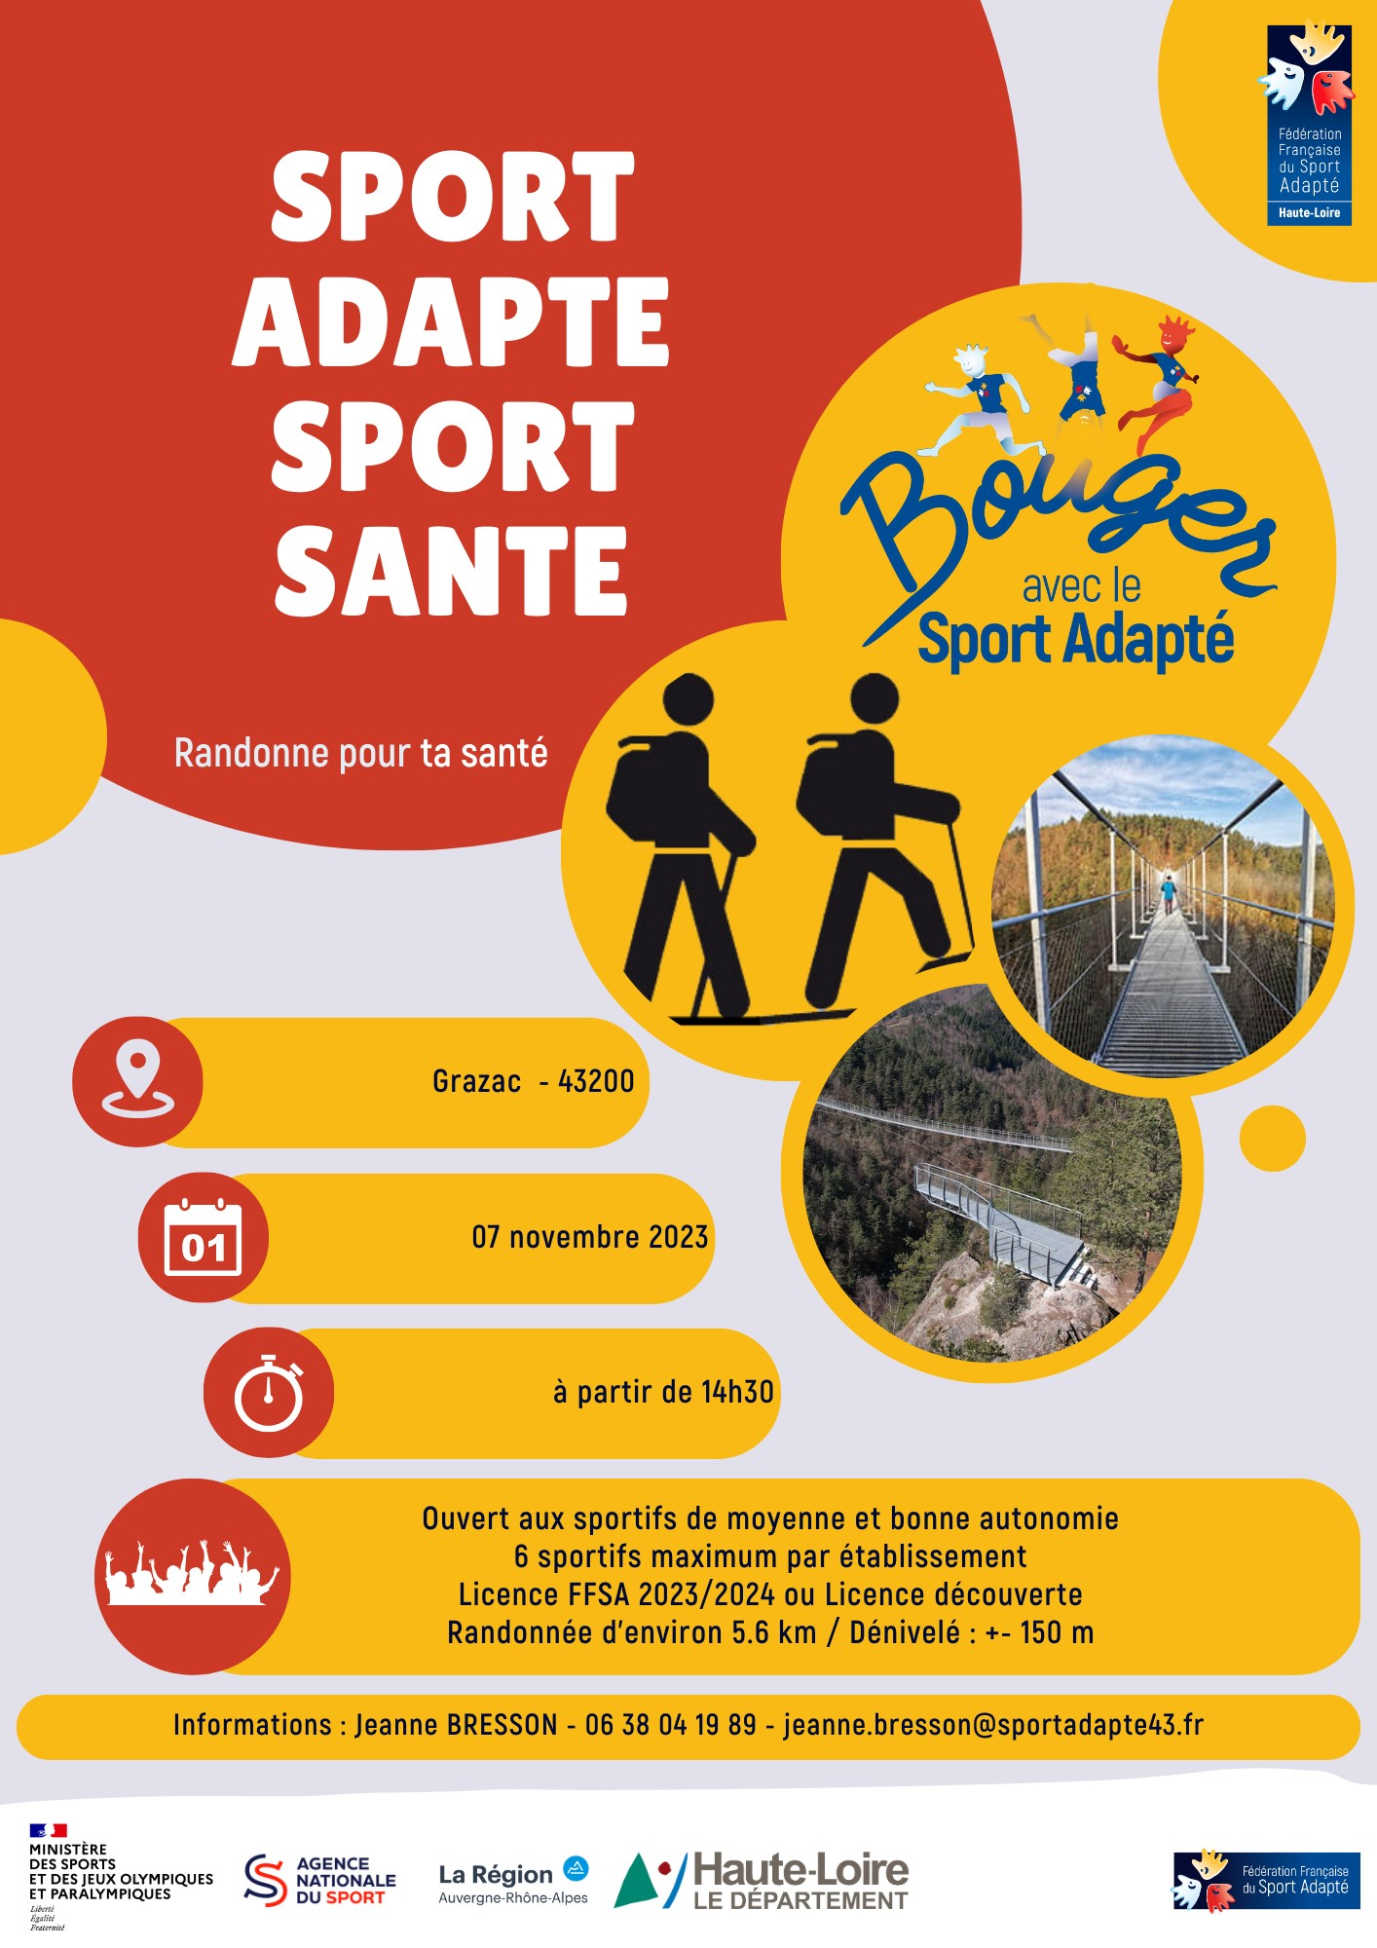
FICHE INSCRIPTION JOURNEE SPORT ADAPTE – C.D.S.A. 43
N° D’AFFILIATION FFSA : |  |  |  |  |  | ASSOCIATION / ETABLISSEMENT :
ADRESSE :
CODE POSTAL : |  |  |  |  |  | VILLE :
RESPONSABLE DU GROUPE |  |  |  |  |  | NOM – PRENOM :
TELEPHONE : |  |  |  |  |  | MAIL :
INSCRIPTION DES SPORTIFS
N° | Civilité |  |  | NOM |  |  | PRENOM |  |  |  | N° licence FFSA |  |  | Licence découverte + date de naissance
1 | ☐ M. | ☐ MME |  |  |  |  |  |  |  |  |  |  |  | ☐
2 | ☐ M. | ☐ MME |  |  |  |  |  |  |  |  |  |  |  | ☐
3 | ☐ M. | ☐ MME |  |  |  |  |  |  |  |  |  |  |  | ☐
4 | ☐ M. | ☐ MME |  |  |  |  |  |  |  |  |  |  |  | ☐
5 | ☐ M. | ☐ MME |  |  |  |  |  |  |  |  |  |  |  | ☐
6 | ☐ M. | ☐ MME |  |  |  |  |  |  |  |  |  |  |  | ☐
INSCRIPTION DES ACCOMPAGNATEURS
N° | Civilité |  |  | NOM |  |  | PRENOM |  |  |  | N° licence FFSA
1 | ☐ M. | ☐ MME
2 | ☐ M. | ☐ MME
FACTURATION
INTITULE |  |  |  |  |  |  |  |  |  | NOMBRE |  |  | PRIX |  |  | TOTAL
INSCRIPTION DES SPORTIFS |  |  |  |  |  |  |  |  |  |  |  |  | x 0 €
SOUSCRIPTION LICENCE DECOUVERTE POUR SPORTIF NON LICENCIE |  |  |  |  |  |  |  |  |  |  |  |  | x 8 €
INSCRIPTION DES ACCOMPAGNATEURS |  |  |  |  |  |  |  |  |  |  |  |  | x 0 €
TOTAL

ATTENTION
- Pour chaque participant souscrivant à une licence découverte FFSA, merci de vous munir d'un certificat médical de non-contre-indication à la pratique du sport adapté datant de moins de 1 an.
- En cas d'annulation d'une licence découverte FFSA, merci de nous prévenir 48 heures avant le début de l'événement sportif. Au-delà de ce délai, la licence découverte FFSA vous sera facturée.
- Merci d'avoir avec vous la licences FFSA 2022-2023 de chaque participant le jour de l'événement.
Merci de votre compréhension.

